中国铁矿石价格指数（CIOPI）日报
中国钢铁工业协会 2020年2月24日

一、进口铁矿石价格（OPI）--2月24日
中国铁矿石价格指数—进口铁矿石远期现货到岸价格 |  |  |  |  |  | 美元/干吨
名称 | 品位 | 目的港 | 价格 | 环比涨跌 | 涨跌幅% | 当月均价
巴西粉矿 | 65.00% | 青岛 | 105.28 | -0.48 | -0.45 | 98.86
澳洲粉矿 | 62.00% | 青岛 | 90.41 | -0.40 | -0.44 | 84.72
澳洲粉矿 | 58.00% | 青岛 | 80.15 | -0.26 | -0.32 | 74.12

中国铁矿石价格指数—块矿溢价指数
名称 | 品位 | 溢价 | 涨跌 | 当月均价
块矿 | 62.50% | 0.2385 | -0.0009 | 0.2292

中国铁矿石价格指数—进口铁矿石现货成交价格 |  |  |  |  |  | 元/干吨
名称 | 品位 | 基准港 | 价格 | 环比涨跌 | 涨跌幅% | 当月均价
巴西粉矿 | 65.00% | 青岛 | 895.30 | 2.40 | 0.27 | 862.47
澳洲粉矿 | 62.00% | 青岛 | 730.27 | 5.03 | 0.69 | 692.67
澳洲粉矿 | 58.00% | 青岛 | 658.69 | 2.25 | 0.34 | 627.22

二、国产铁精矿价格—2月24日
中国铁矿石价格指数--国内铁精矿加权平均价格 |  |  |  |  | 元/干吨
名称 | 品位 | 价格 | 环比涨跌 | 涨跌幅% | 当月均价
国产铁精矿 | 65.00% | 793.90 | 5.51 | 0.70 | 785.66
国产铁精矿 | 62.00% | 712.52 | 4.88 | 0.69 | 705.18
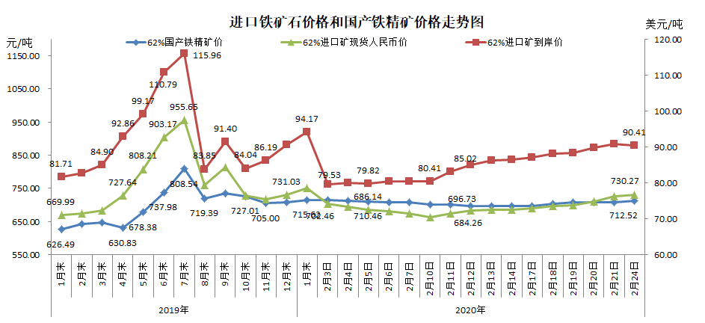
三、中国铁矿石价格指数（CIOPI）--2月24日
中国铁矿石价格指数（CIOPI） |  |  |  | 点
名称 | 当日数值 | 上日数值 | 环比涨跌 | 涨跌幅%
中国铁矿石价格指数 | 333.02 | 333.91 | -0.89 | -0.27
国产铁矿石价格指数 | 323.97 | 321.76 | 2.22 | 0.69
进口铁矿石价格指数 | 334.73 | 336.21 | -1.48 | -0.44
